

**담당 : 홍보팀 임정수 차장ㅣ Office : 02)560-4434 ㅣ Mobile : 010-7680-8653 ㅣ E-mail : media@klpga.org**

**‘하이원리조트 여자오픈 2025’ 우승자 방신실 관련**

**기록 및 코멘트**

**◈ 대회개요**

|  |  |  |
| --- | --- | --- |
| 1 | 대 회 명 | 하이원리조트 여자오픈 2025 |
| 2 | 기 간 | 2025년 7월 10일(목) ~ 7월 13일(일) |
| 3 | 장 소 | 하이원 컨트리클럽 [마운틴(OUT) / 밸리(IN)] |
| 4 | 주 최 | 하이원리조트 |
| 5 | 주 관 | KLPGA(한국여자프로골프협회) |
| 6 | 총 상 금 | 10억 원 (우승상금 1억 8천만 원) |
| 7 | 코스길이 | 파72 / 6,544야드 |
| 8 | 참가인원 | 108명 |
| 9 | 주요  출전선수 | 고지우, 박혜준, 이예원, 홍정민, 이동은, 노승희, 이가영, 방신실, 김민선7, 박현경  정윤지, 김민주, 박보겸, 유현조, 김시현, 송은아, 정지효, 배소현, 이다연, 서교림  한진선, 임희정, 이정은6, 김정현, 오수민(A) 등 |
| 10 | 중계방송 | SBS골프, 네이버, 다음카카오, U+모바일tv |
| 11 | 방송일정  (생중계) | [1라운드] 11시 ~ 17시  [2라운드] 11시 ~ 17시  [3라운드] 10시 ~ 16시  [최종라운드] 10시 ~ 16시 |

**◈ 방신실 최종합계 14언더파 274타(70-70-66-68) 우승**

**[상세 프로필]**

<https://klpga.co.kr/web/profile/mainRecord?playerCode=10095>

**[방신실 주요 기록]**

**- 2025 KLPGA 정규투어 두 번째 우승(통산 4회 우승)**

* (2025) 하이원리조트 여자오픈 2025

* (2025) 넥센 · 세인트나인 마스터즈 2025

* (2023) 제11회 E1 채리티 오픈

* (2023) 2023 동부건설 · 한국토지신탁 챔피언십

**- 2025시즌 이예원(3승)과 더불어 다승자 대열에 합류**

* 3승: 이예원

**\* 2승: 방신실**

* 1승: 박보겸, 김민주, 김민선7, 홍정민, 박현경, 정윤지, 이가영, 이동은, 노승희, 고지우, 박혜준

**[방신실 타이틀 순위]**

- 위메이드 대상포인트 4위(295점) *기존 7위(225점) → 4위(295점)

- 상금 순위 3위(618,271,420원) *기존 8위(438,271,420원) → 3위(618,271,420원)

**\*2025시즌 기록**

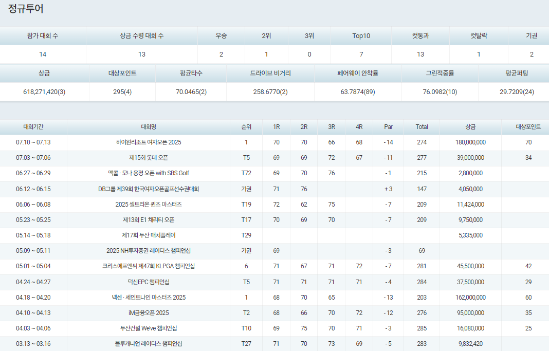

**\*개인 기록**

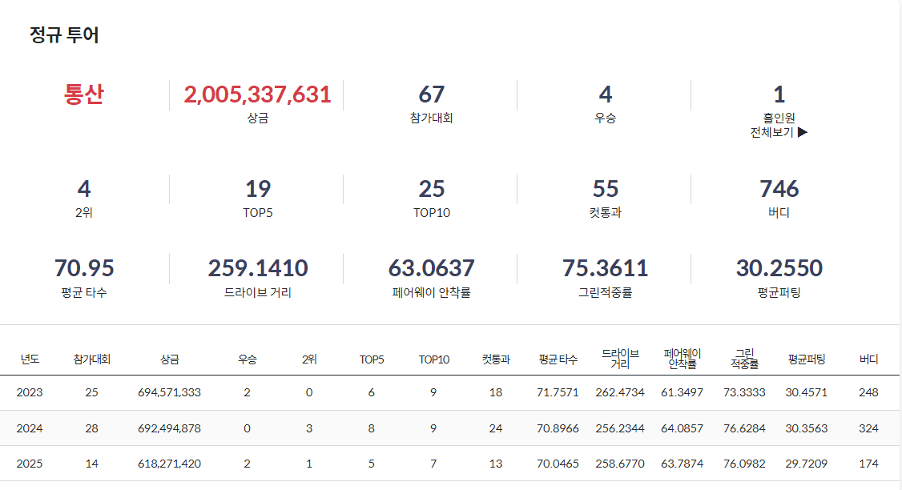

**Q. 우승 소감**

상반기 가기 전에 시즌 2승이 목표였는데 달성해서 기쁘다. 오늘은 선두와 2타 차이가 났고 전반까지 팽팽해서 우승까지 생각하지 않고 내 플레이에만 집중하고자 했는데 우승하게 되어 기쁘고 행복하다.

**Q. 4월에 좋았는데, 갑자기 성적 나지 않았던 이유?**

샷 감과 컨디션은 좋았는데, NH대회 때 부상으로 인해서 흐름이 끊겼었다.

**Q. 현재 부상 부위는 어떤가?**

현재 상태는 거의 완치라고 말할 수 있다. 사실 작년부터 손목이 안 좋았다. 조심하고 있고 재활하면서 관리를 잘하고 있다. 시즌 초중반에 흐름 끊기고 그 이후로 잘 풀리지 않았는데, 지난주부터 성적이 올라오면서 이번에 우승했다. 값진 우승이라 생각한다.

**Q. 꿈에 다가가기 위한 발판이 마련되었다고 생각하는지?**

얼마전 KPMG 대회에 출전하면서 성적을 떠나 세계적인 선수들과 플레이하면서 성장했다고 생각한다. 국내 들어와서도 여유가 생기고 자신감도 생겼다.

**Q. 2주 휴식기 동안 계획은?**

행사 일정을 소화하면서 하반기를 준비할 예정이다. 특히, 체력 관리 잘 할 생각이고, 쇼트 게임과 퍼트가 부족하다고 생각해서 보완하려고 한다.

**Q. 웨이트도 하는가?**

요즘은 시즌 중이라 안 하고 있고, 전지훈련 때 웨이트를 통해 보완했다.

**Q. 우승의 주요 요인?**

오늘도 그렇고 4라운드 동안 파5홀에서는 근접하게 가져다 놓고 버디 기회를 만들었던 것이 주효했다.

**Q. 우승할 수 있겠다는 생각이 들었던 주요 포인트는?**

오늘 전반까지 흐름이 굉장히 좋았고, 후반 들어서면서 지난 3일 동안 보기한 10번 홀에서 오늘은 꼭 보기를 안 하고 싶었다. 근데 또 보기를 하면서 ‘아 우승 못 하나’ 싶었는데, 바로 다음 홀인 11번 홀에서 버디가 나오면서 자신감이 다시 샘솟았다. 11번 홀이 우승의 터닝 포인트였다.

**Q. 아이언 로프트를 피팅한 것에 대해?**

스윙 교정을 조금씩 하면서 스윙 자체가 좋아지고 달라지면서 다운 블로우가 조금 더 잘 들어가기도 하고, 날씨 영향도 있어서 피팅했더니 아이언 캐리 거리가 안정적으로 나오고 있다.

**Q. 향후 피팅 계획은?**

2주 휴식기 동안 피팅을 또 받아보고, 하반기 들어가기 전에 조정할 생각이다. 매 시즌 그래왔고 헤드는 그대로 쓰면서 로프트와 샤프트 등을 조정하고 있다.

**Q. 퍼트에 대한 만족도는?**

이번 대회 쇼트 퍼트는 큰 미스가 없었지만, 지금까지 돌아봤을 때 샷에 비해 그린 플레이에 아쉬움이 남았다. 앞으로 보완을 더 하면 좋겠다.

**Q. 상반기 목표 이뤘는데, 남은 일정 목표?**

다승과 시즌 3승이 목표다. 가장 큰 목표는 메이저 우승이 없기 때문에 메이저 대회에서 꼭 우승하고 싶다.